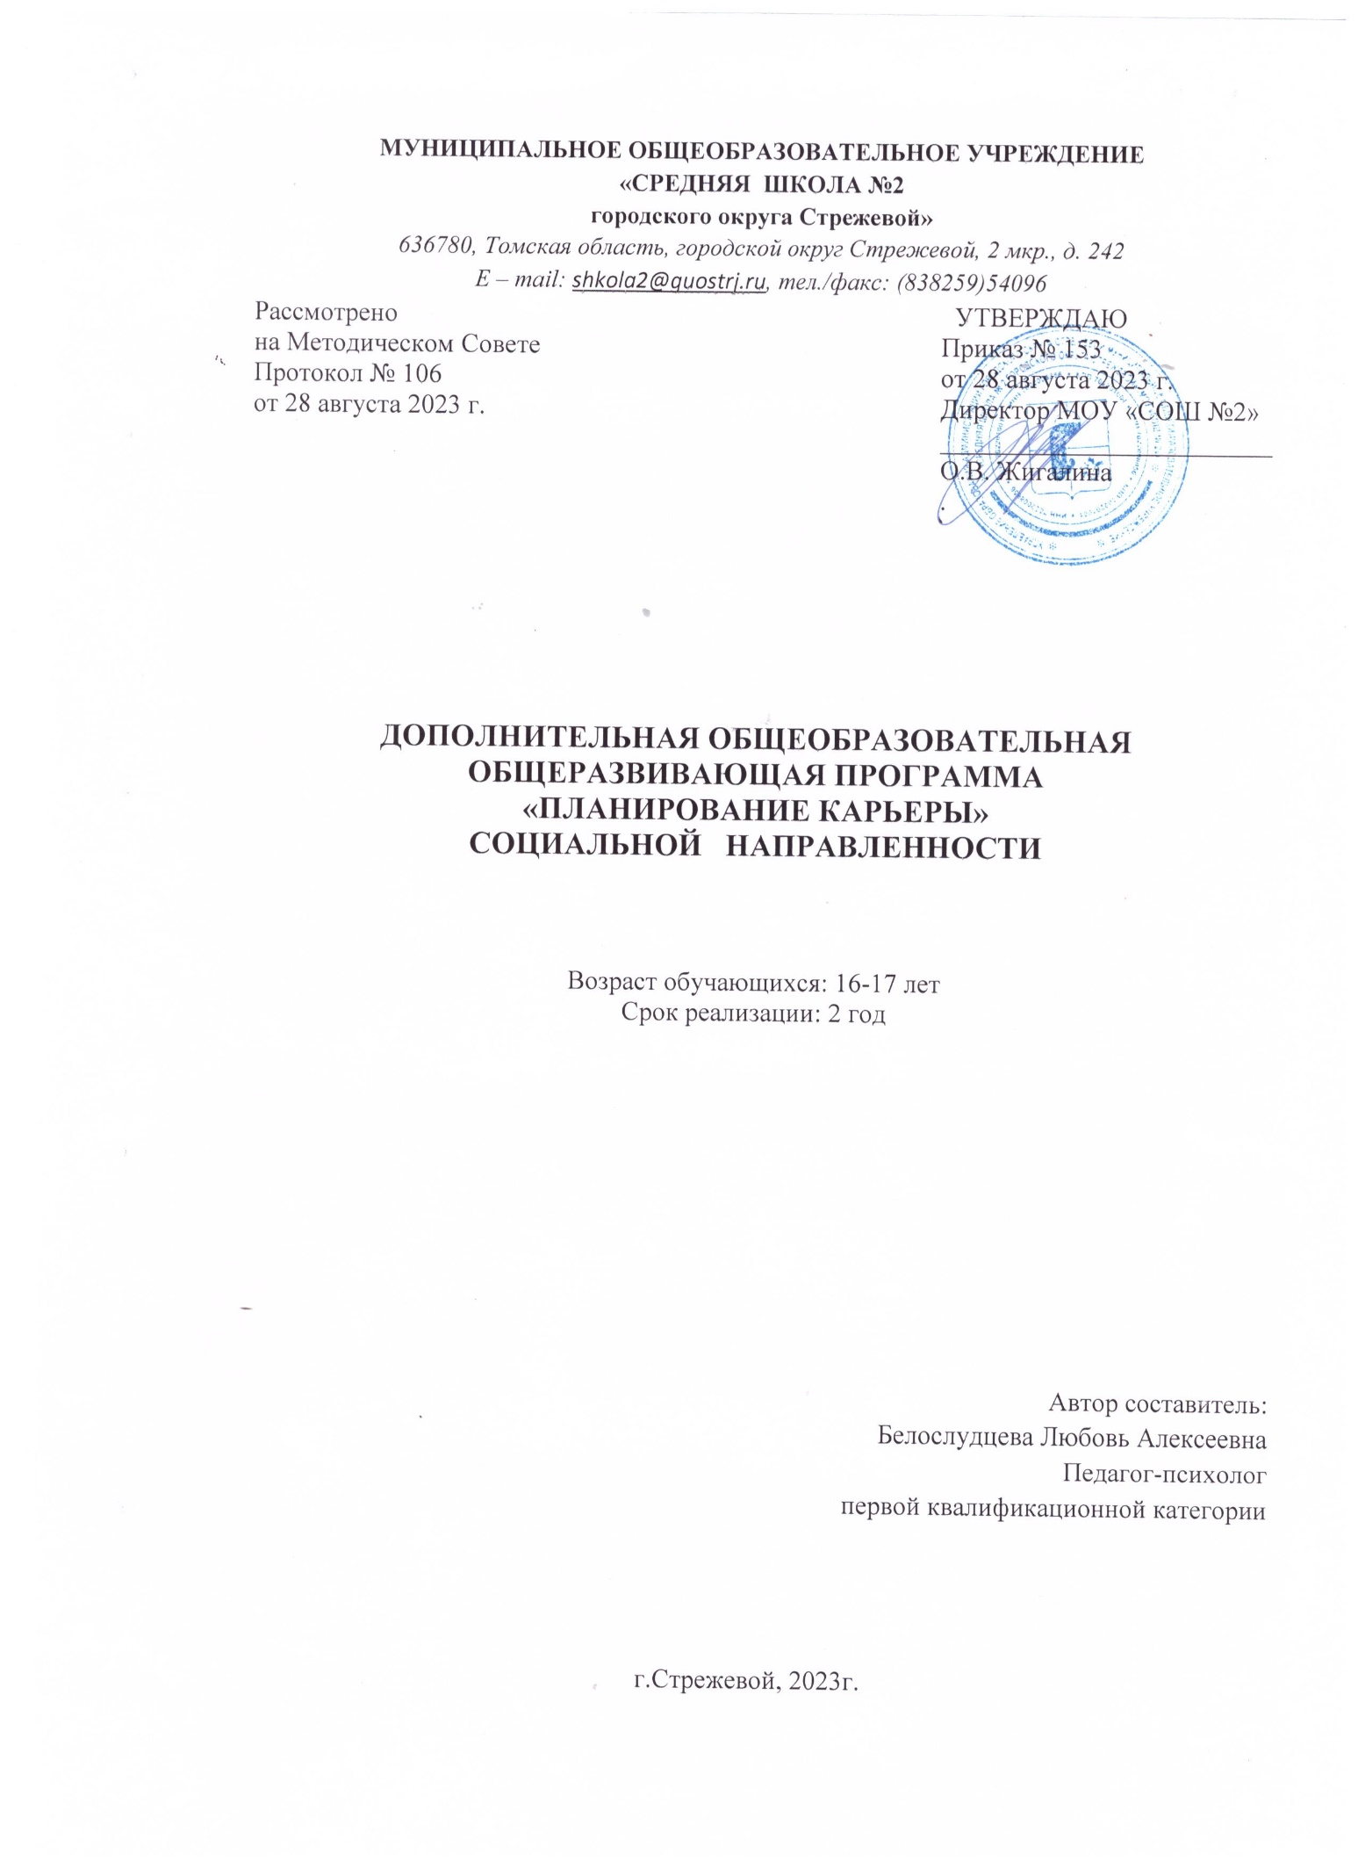

**Пояснительная записка**

Рабочая программа по курсу «Ценности жизни и планирование карьеры» разработана на основе ФГОС СОО.

* + - Федеральных государственных образовательных стандартах отмечается, что школьники должны ориентироваться в мире профессий, понимать значение профессиональной деятельности в интересах устойчивого развития общества и природы. Основной целью профориентационной работы должно стать социально-

педагогическое и психологическое сопровождение социально-профессионального самоопределения обучающихся с учетом личностных особенностей, способностей, ценностей и интересов с одной стороны, и общественных потребностей, запросов рынка труда – с другой.

* + - * соответствии с ФГОС на каждом периоде школьного этапа необходима реализация различных целей профориентационной работы. В 11 классах ФГОС определяет «обучение действиям по самоподготовке и саморазвитию, формирование профессиональных качеств в избранном виде труда, коррекция профессиональных планов, оценка готовности к избранной деятельности».

**Общие цели учебного курса:**

1. Освоение систематизированных знаний и формирование целостного представления о технологии профессиональной деятельности и карьеры;
2. Формирование у обучающихся самостоятельности, инициативности, способности к успешному самоопределению в обществе на основе сформированных компонентов технологической культуры;
3. Обеспечение равных возможностей обучающихся для их последующего профессионального образования и профессиональной деятельности, в том числе с учетом реальных потребностей рынка труда;

Реализация данных целей предполагается посредством решения следующих **задач:**

1. Освоение знаний о научной организации производства и труда, путях построения профессиональной карьеры;
2. Овладение умениями сопоставления профессиональных планов с состоянием здоровья, образовательным потенциалом, личностными особенностями;
3. Воспитание ответственного отношения к труду и результатам труда;
4. Подготовка к самостоятельной деятельности на рынке труда, товаров и услуг и готовности к продолжению обучения в системе профессионального непрерывного образования.

Согласно учебному плану на изучение курса «Ценности жизни и планирование карьеры» отводится 34 часа.

Срок реализации рабочей программы – 1 год.

**Описание места учебного курса в учебном плане:**

Рабочая программа ориентирована на учебники:

1. Резапкина Г.В «Психология и выбор профессии», учебно – методическое пособие, М. – 2019 год
2. Учебник для общеобразовательных учреждений «Технология. Профессиональный успех, 10-11 классы», редакция Чистяковой С.Н., М.- 2011 год.

**Планируемые результаты изучения курса:**

Требования разрабатываются в соответствии ФГОС, планируемыми результатами освоения основной образовательной программы МОУ СОШ №2.

**Личностные результаты в сфере отношения обучающихся к труду, в сфере социально-экономических отношений:**

– уважение ко всем формам собственности, готовность к защите своей собственности,

– осознанный выбор будущей профессии как путь и способ реализации собственных жизненных планов;

– готовность обучающихся к трудовой профессиональной деятельности как к

возможности участия в решении личных, общественных, государственных, общенациональных проблем;

– потребность трудиться, уважение к труду и людям труда, трудовым достижениям, добросовестное, ответственное и творческое отношение к разным видам трудовой деятельности;

– готовность к самообслуживанию, включая обучение и выполнение домашних обязанностей.

**Метапредметные результаты**

**Регулятивные универсальные учебные действия Выпускник научится:**

– самостоятельно определять цели, задавать параметры и критерии, по которым можно определить, что цель достигнута;

– оценивать возможные последствия достижения поставленной цели в деятельности, собственной жизни и жизни окружающих людей, основываясь на соображениях этики и морали;

– ставить и формулировать собственные задачи в образовательной деятельности и жизненных ситуациях;

– оценивать ресурсы, в том числе время и другие нематериальные ресурсы, необходимые для достижения поставленной цели;

– выбирать путь достижения цели, планировать решение поставленных задач, оптимизируя материальные и нематериальные затраты;

– организовывать эффективный поиск ресурсов, необходимых для достижения поставленной цели;

– сопоставлять полученный результат деятельности с поставленной заранее целью.

**Познавательные универсальные учебные действия Выпускник научится:**

– искать и находить обобщенные способы решения задач, в том числе, осуществлять развернутый информационный поиск и ставить на его основе новые (учебные и познавательные) задачи;

– критически оценивать и интерпретировать информацию с разных позиций, распознавать и фиксировать противоречия в информационных источниках;

– использовать различные модельно-схематические средства для представления существенных связей и отношений, а также противоречий, выявленных в информационных источниках;

– находить и приводить критические аргументы в отношении действий и суждений другого; спокойно и разумно относиться к критическим замечаниям в отношении собственного суждения, рассматривать их как ресурс собственного развития;

– выходить за рамки учебного предмета и осуществлять целенаправленный поиск возможностей для широкого переноса средств и способов действия;

– выстраивать индивидуальную образовательную траекторию, учитывая ограничения со стороны других участников и ресурсные ограничения;

– менять и удерживать разные позиции в познавательной деятельности.

**Коммуникативные универсальные учебные действия**

Выпускник научится:

– осуществлять деловую коммуникацию как со сверстниками, так и со взрослыми (как внутри образовательной организации, так и за ее пределами), подбирать партнеров для деловой коммуникации исходя из соображений результативности взаимодействия, а не личных симпатий;

– при осуществлении групповой работы быть как руководителем, так и членом команды

* разных ролях (генератор идей, критик, исполнитель, выступающий, эксперт и т.д.);

– координировать и выполнять работу в условиях реального, виртуального и комбинированного взаимодействия;

– развернуто, логично и точно излагать свою точку зрения с использованием адекватных (устных и письменных) языковых средств;

– распознавать конфликтогенные ситуации и предотвращать конфликты до их активной фазы, выстраивать деловую и образовательную коммуникацию, избегая личностных оценочных суждений.

**Предметные результаты изучения данной программы:**

* сущность понятия «деятельность», технологии основных форм деятельности человека: трудовой, познавательной, игровой, управленческой и технология общения;
* сущность понятия «профессиональная деятельность», сферы профессиональной деятельности;
* понятие, типы и виды профессиональных карьер, основные компоненты профессиональной карьеры, критерии ее успешности, способы построения;
* сущность профессиональной карьеры как системы профессионального продвижения с учетом самореализации личности;
* основы профессиональной карьеры как умения сформировать себя в качестве специалиста с правильным учетом потребностей рынка и собственных склонностей и потребностей;
* систему профессионального непрерывного образования, роль повышения квалификации на протяжении всей жизни как необходимого условия профессионального роста;
* способы поиска работы;
* формы самопрезентации для получения профессионального образования и трудоустройства.
* понятие, структура, составление модели резюме и портфолио;
* технология приема на работу;
* этику и психологию делового общения;
* понятие, виды, формы и способы адаптации
* сущность понятий «проектный», «проективный», «проектировочный», «проектирование»; «прогнозирование», «конструирование», «моделирование», их соотношение;
* компоненты технологической культуры как основу проектирования профессиональной карьеры;
* основные этапы проектирования профессиональной карьеры;
* технологию презентации проекта.

**Выпускник научится:**

* получать информацию о путях получения профессионального образования и трудоустройства;
* анализировать рынок образовательных услуг и профессиональной деятельности;
* использовать приобретенные знания и умения в практической деятельности и повседневной жизни для:

самостоятельного анализа рынка образовательных услуг и профессиональной деятельности; рационального поведения на рынке труда;

* строить план реализации карьеры;
* составлять и оформлять резюме и портфолио как формы самопрезентации для получения профессионального образования и трудоустройства;
* составлять ответы на возможные вопросы работодателя;
* предотвращать и разрешать возможные конфликтные ситуации при трудоустройстве;
* организовывать диалог, проявлять мастерство телефонного общения, используя особенности речевого стиля общения;
* использовать приобретенные знания и умения в практической деятельности и повседневной жизни для:
* построение плана реализации карьеры с правильным учетом потребностей рынка и собственных склонностей и потребностей; составления резюме и портфолио;
* поиска работы и трудоустройства;
* социальной, профессиональной, психологической адаптации на рабочем месте.

**Выпускник получит возможность научиться:**

* оценивать себя в качестве специалиста с правильным учетом потребностей рынка и собственных склонностей и потребностей;
* составлять проект собственной профессиональной карьеры;
* использовать методы решения творческих задач в проектировании профессиональной деятельности;
* планировать возможное продвижение, профессиональный рост на рынке труда;
* уточнять и корректировать профессиональные намерения;
* обосновывать выбор своего профессионального плана и использовать возможности для трудоустройства;

**Содержание учебного курса**

1. **класс**

**Тема 1. *Профессиональное самоопределение и карьера в Томской области***

**1.1 Личностная готовность к выбору профессии**

*Основные теоретические сведения* Взаимозависимость личностных качеств, компонентов

готовности к труду и выбору профессии

**1.2 Способы поиска работы** *Основные теоретические сведения*

Особенности трудоустройства на рынке труда г. Стрежевой, Томской области. Непосредственное обращение к работодателю, использование посреднических фирм, использование личных связей, объявлений о вакансиях на улицах. Роль рекламы при трудоустройстве на работу.

**1.3 Технология трудоустройства** *Основные теоретические сведения*

Вопросы к кандидату при приеме на работу. Технология ответов на возможные вопросы работодателя. Техника завершения разговора. Документы, необходимые при приеме на работу.

**1.4 Технология приема на работу** *Основные теоретические сведения*

Конфликтные ситуации при трудоустройстве. Пути предотвращения конфликтных ситуаций. Типичные причины отказа в приеме на работу. Способы саморегуляции при разрешении конфликтных ситуаций.

**31.5 Трудоустройство на работу** *Развивающая процедура*

Ролевая игра «Трудоустройство на работу».

**1.6 Резюме и портфолио**

*Основные теоретические сведения*

Понятия «резюме» и «портфолио». Структура, требования к составлению резюме и портфолио.

**1.7** **Формы самопрезентации для получения профессионального образования и**

**трудоустройства**

*Основные теоретические сведения*

Понятие презентации и самопрезентации. Понятия «резюме» и «портфолио». Структура, требования к составлению резюме и портфолио.

*Практическая работа №4 «*Составить резюме и портфолио для самопрезентации».

**Тема 2. Деловое общение**

**2.1 Этика и психология делового общения**

*Основные теоретические сведения*

Невербальное общение. Мастерство телефонного общения. Организация диалога.

Особенности речевого стиля общения.

*Практическая работа №5*

Упражнения на формирование навыка телефонного общения иорганизации диалога.

**2.2 Невербальное общение**

*Основные теоретические сведения*

Язык невербального общения. Выражение лица (мимика) как главный показатель чувств.

Визуальный контакт - важный элементом общения. Тон голоса как особо ценный ключ к

пониманию чувств собеседника. Оживленное выражение лица и экспрессивная моторика.

**2.3 Организация диалога**

*Основные теоретические сведения*

Диалог, как процесс взаимного общения. Диалог как форма общения. Беседа и диспут как форма диалогического публичного выступления . В общем виде диалог как форма речевой коммуникации

**2.4 Мой профессиональный профиль**

*Основные теоретические сведения*

Понятия профессиональный «интерес», «склонность», «способность».

**2.5 Формула профессии**

*Основные теоретические сведения*

Описательно-технологическая характеристика профессий, сделанная по определенной схеме и для решения определенного типа задач.

**2.6 Аукцион профессий**

*Основные теоретические сведения*

Интерактивная игра «Аукцион профессий». Цель — актуализация имеющихся знаний о профессиях и подготовка к более сложным игровым взаимодействиям.

**Тема 3 Проектирование профессиональной карьеры с учетом потребностей**

**Томской области**

**Тема 3.1 Сущность проектирования профессиональной карьеры**

*Основные теоретические сведения*

Соотношение понятий «проектный», «проективный», «проектировочный». Понятие «проективная и технологическая культура». Компоненты технологической культуры и их роль в проектировании профессиональной карьеры.

**3.2** **Проектирование профессиональной карьеры**

*Основные теоретические сведения*

Соотношение понятий «проектирование», «прогнозирование», «конструирование», «моделирование». Этапы проектирования профессиональной карьеры: исследование - диагностика, проблематизация, целеполагание, форматирование проекта, предварительная

**3.3 Защита проектной работы «Моя профессиональная карьера с учетом потребностей**

**Томской области»**

*Содержание проектной работы*

Выбор вида и формы презентации. Структурирование содержания презентации

**Тематическое планирование**

|  |  |  |
| --- | --- | --- |
|  |  |  |
|  | **11 класс** |  |
|  |  |  |
|  | ***I. Профессиональное самоопределение и карьера в*** | ***15*** |
|  | ***Томской области*** |  |
|  |  |  |
| 1 | Личностная готовность к выбору профессии | 2 |
| 2 | Способы поиска работы | 2 |
| 3 | Технология трудоустройства | 2 |
| 4 | Технология приема на работу | 3 |
| 5 | Трудоустройство на работу | 1 |
| 6 | Резюме и портфолио | 2 |
| 7 | Формы самопрезентации для получения профессионального | 3 |
|  | образования и трудоустройства |  |
|  |  |  |

|  |  |  |
| --- | --- | --- |
|  | Практическая работа №4 «Составить резюме и портфолио для |  |
|  | самопрезентации». |  |
|  |  |  |
|  | **II. Деловое общение** | **12** |
|  |  |  |
| 8 | Этика и психология делового общения | 2 |
|  | *Практическая работа №5 «*Упражнения на формирование |  |
|  | навыка телефонного общения и организации диалога». |  |
| 9 | Невербальное общение. | 2 |
| 10 | Организация диалога. | 2 |
| 11 | Мой профессиональный профиль. | 2 |
| 12 | Формула профессии. | 2 |
| 13 | Аукцион профессий. | 2 |
|  |  |  |
|  | **III. Проектирование профессиональной карьеры с учетом** | **5** |
|  | **потребностей Томской области** |  |
|  |  |  |
| 14 | Сущность проектирования профессиональной карьеры. | *2* |
| 15-16 | Проектирование профессиональной карьеры. | 3 |
|  |  |  |
| 17 | ***Защита проекта «Моя профессиональная карьера с учетом*** | **2** |
|  | ***потребностей ТО».*** |  |
|  |  |  |
|  | **Итого:** | **34** |
|  |  |  |

**Список литературы:**

1. Павлова Т.Л. Профориентация старшеклассников: диагностика и развитие профессиональной

зрелости.- М.: ТЦ Сфера, 2006.- 128с.

1. Пряжников Н.Ц. Профессиональное и личностное самоопределение. М.; Издательство «Институт практической психологии». Воронеж: НПО «МОДЭК», 1996.
2. Тутубалина Н.В. Твоя будущая профессия: сборник тестов по профессиональной ориентации.

– Изд. 2-е –Ростов н/Д: «Феникс», 2006.-288с.

1. Анн Л.Ф. Психологический тренинг с подростками.- СПб.: Питер, 2006.- 271с.
2. Рогов Е.И. Психология человека.- М.: Гуманит.изд.центр ВЛАДОС, 2001. -320 с.
3. Рогов Е.И. Выбор профессии: Становление профессионала.- М.: Изд-во ВЛАДОС – ПРЕСС,

2003.- 336с.

1. Серова Л.Г. Тесты для отбора персонала / Серия «Психологический практикум». – Ростов н/Д: «Феникс», 2003.-256с.
2. Чибисова М.Ю., Пилипко Н.В. Психолог на родительском собрании (Психолог в школе).- М.:

Генезис, 2004.- 136с.

1. Байбородова Л.В. Взаимодействие школы и семьи: Учебно-методическое пособие.-

Ярославль: Академия развития: Академия Холдинг: 2003.-224 с.

1. Мухина В.С. Возрастная психология: феноменология развития, детство,

отрочество. - М. 2000.

1. Валкер Дж. Тренинг разрешения конфликтов. – СПб.:Речь,2001.
2. Резапкина Г. Психология и выбор профессии (http:// som. fio.ru/).
3. Климов Е.А. Как выбрать профессию.М, : Просвещение
4. Бендюков М, Соломин И, Ткачев М. Азбука профориентации. Как молодому человеку преуспеть на рынке труда? С-Петербург «Литера плюс», 1999